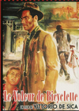 | Le voleur de bicyclette | Fiche n° 4
 | Le temps du film
https://www.atmospheres53.org/docs/le_voleur_de_bicyclette.pdf
www.ac-versailles.fr/public/jcms/s1_303218/dossier-pedagogique-ladri-di-biciclette

Les passages du jour et de la nuit permettent au spectateur de prendre la mesure du temps qui s’écoule. Si l’on tient compte du commentaire du chauffeur de camion (« il pleut toujours le dimanche ») ainsi que des marqueurs temporels (arrivées et départs du bus, principalement), on peut donner la durée de l’histoire : 3 jours.
Trois jours pour passer de l’espoir au désespoir. Trois jours d’un véritable chemin de croix.
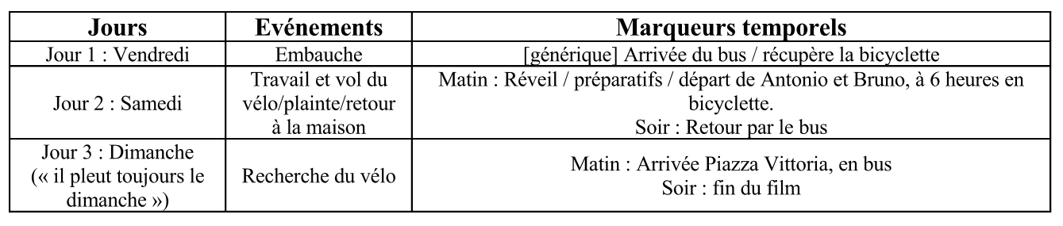
En établissant d’une manière aussi précise sa chronologie, Vittoria de Sica répond aux exigences d’un discours narratif, tout en donnant une urgence au film.
« Tout de suite ou jamais » : prévient le chef lorsque Antonio discute de sa bicyclette.
« Tout de suite ou jamais », répète la voyante.
« Tout de suite ou jamais », pense Antonio, obligé de retrouver son bien avant le lundi, jour de reprise du travail s’il veut conserver sa place.
Sa course est non seulement une course-poursuite contre le voleur, mais également une course contre le temps, une conjonction d’arrêts (la pause pipi de l’enfant) et de relances fiévreuses.

Pistes pédagogiques : travail sur les photogrammes
Donner aux élèves un certain nombre d’images et leur demander de les réorganiser sur les trois journées : vendredi, samedi, dimanche tout en les commentant (voir ci-dessous)

